МИНИСТЕРСТВО ТРАНСПОРТА И КОММУНИКАЦИЙ РЕСПУБЛИКИ БЕЛАРУСЬ

Учреждение образования

«Белорусский государственный университет транспорта»

Кафедра «Управление эксплуатационной работой и охрана труда

Отчёт  
по лабораторным работам

по дисциплине «Средства и технологии анализа и разработки информационных систем»

Выполнил Проверил

Студент группы ГИ-31 м.т.н., ст.пр.

Галузин В. Д. Козлов В. Г.

Гомель 2024

# Лабораторная работа №3 ТЕМА: ПОСТРОЕНИЕ МОДЕЛЕЙ ПРЕДМЕТНОЙ ОБЛАСТИ С ИСПОЛЬЗОВАНИЕМ CASE-СРЕДСТВ

**Цель работы:** создание в среде Visio функциональной модели системы в нотации IDEF0.

**Вариант 3 – «Информационные услуги (ИТ-консалтинг и пр.)»**

1. Разработали диаграмму верхнего уровня модели (контекстную).

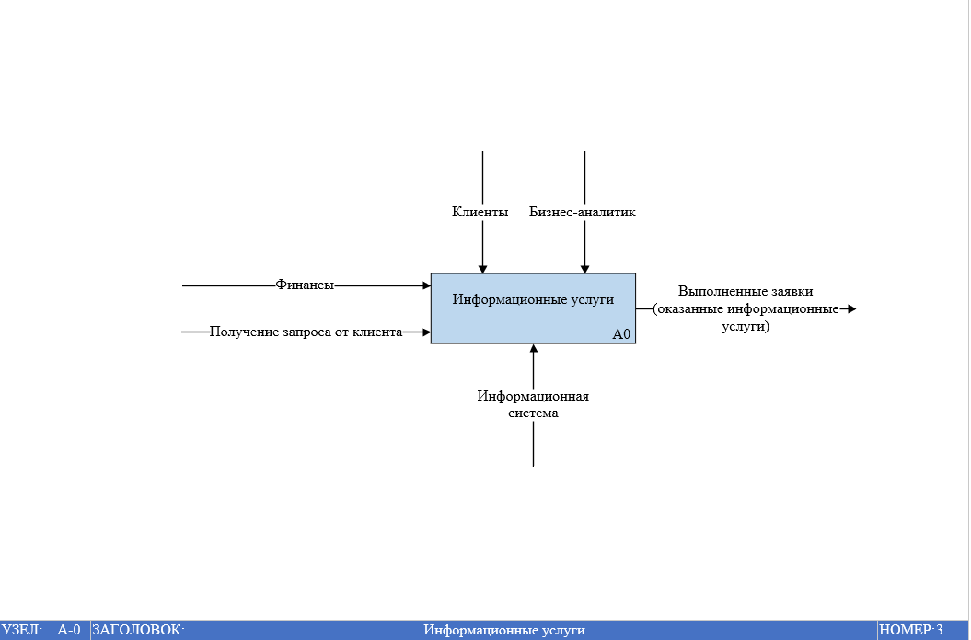

Рисунок 1 – Контекстная диаграмма «Информационные услуги»

На контекстной диаграмме определим основные элементы:

Входами будут являться – финансы, получение запроса от клиента.

Элементами будут являться – клиенты, бизнес-аналитик, информационная система.

Выходами будут являться – выполненные заявки (оказанные информационные услуги).

1. Определили функции, на которые может быть разложена функция, обозначенная на контекстной странице модели. Это:

* Получение запроса и анализ потребностей
* Разработка стратегии и плана действий
* Проведение услуг и подготовка результатов

1. Создадали диаграмму декомпозиции первого уровня.

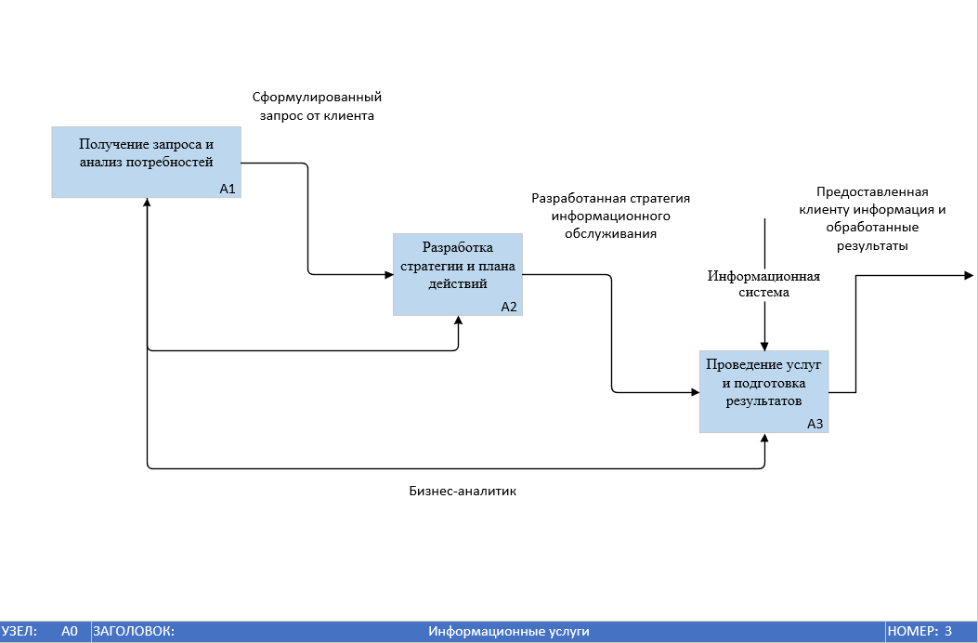

Рисунок 2 – Диаграмма декомпозиции первого уровня «Информационные услуги»

На диаграмме представлено разбиение функционального блока А0 «Информационные услуги»

Для каждой из функций определим выходы:

* Получение запроса и анализ потребностей ­‒ cформулированный запрос от клиента
* Разработка стратегии и плана действий ‒ разработанная стратегия информационного обслуживания
* Проведение услуг и подготовка результатов ‒ предоставленная клиенту информация и обработанные результаты

Исполнителем данных функций будет являться бизнес-аналитик.

1. Аналогично создали диаграммы декомпозиции для функциональных блоков А1, А2,А3.

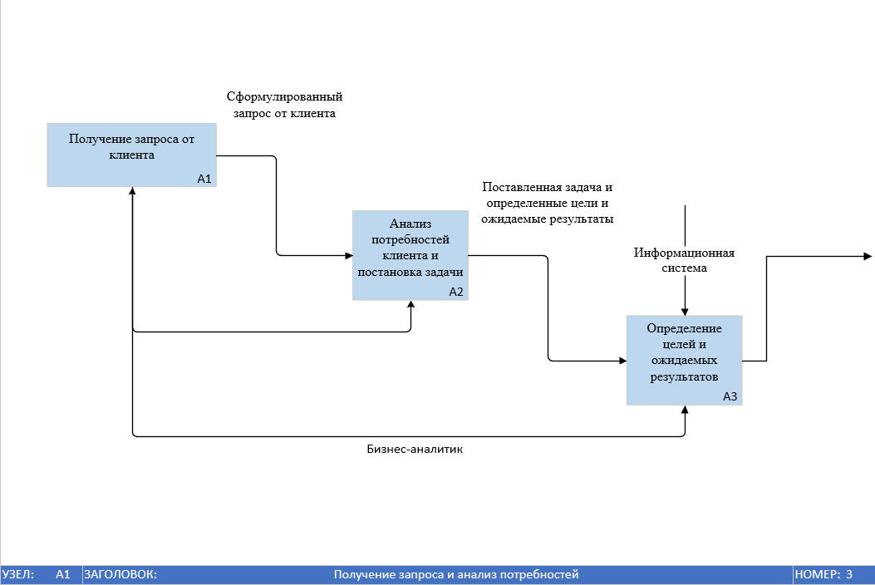

Рисунок 3 – Диаграмма декомпозиции для функционального блока А1 «Получение запроса и анализ потребностей»

На диаграмме представлено разбиение функционального блока А1 «Получение запроса и анализ потребностей»

Для каждой из функций определим выходы:

* Получение запроса от клиента ­‒ сформулированный запрос от клиента
* Анализ потребностей клиента и постановка задачи ‒ поставленная задача и определенные цели и ожидаемые результаты

Исполнителем данных функций будет являться бизнес-аналитик.

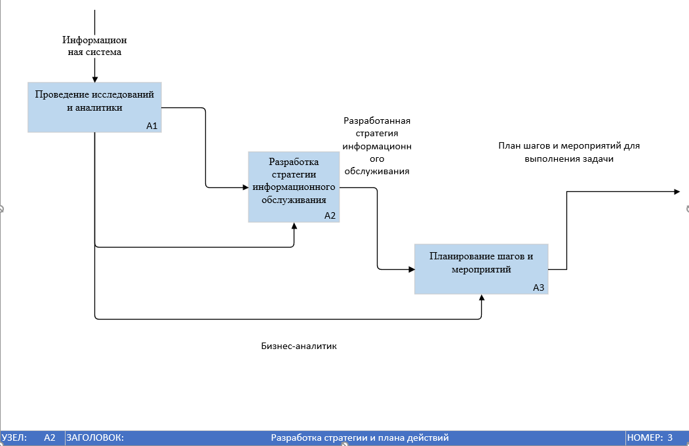

Рисунок 4 – Диаграмма декомпозиции для функционального блока А2 «Разработка стратегии и плана действий»

На диаграмме представлено разбиение функционального блока А2 «Разработка стратегии и плана действий»

Входом для данной функции будет являться установленная и налаженная информационная система

Для каждой из функций определим выходы:

* Разработка стратегии информационного обслуживания ‒ Разработанная стратегия информационного обслуживания
* Планирование шагов и мероприятий ‒ План шагов и мероприятий для выполнения задачи

Исполнителем функции «Разработка стратегии и плана действий» является бизнес-аналитик

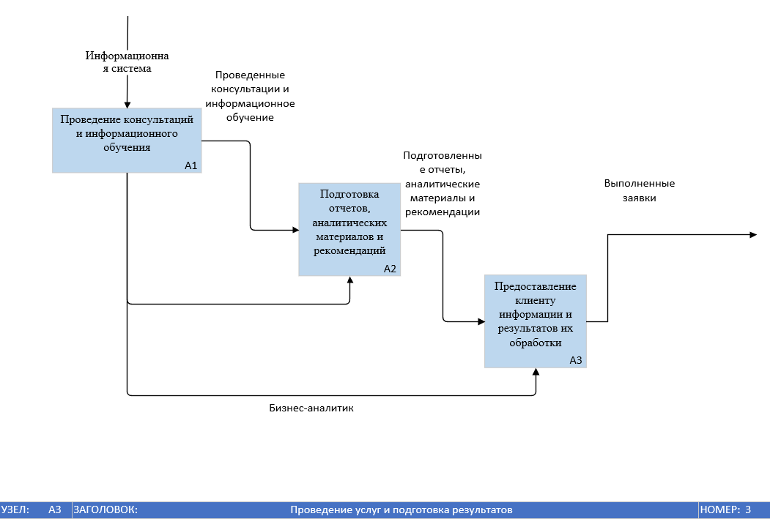

Рисунок 5 – Диаграмма декомпозиции для функционального блока А3 «Проведение услуг и подготовка результатов»

На диаграмме представлено разбиение функционального блока А3 «Проведение услуг и подготовка результатов»

Для каждой из функций определим выходы:

* Проведение консультаций и информационного обучения ‒ проведенные консультации и информационное обучение
* Подготовка отчетов, аналитических материалов и рекомендаций ‒ подготовленные отчеты, аналитические материалы и рекомендации
* Предоставление клиенту информации и результатов их обработки ‒ выполненные заявки

Выходом для данной функции будут являться выполненные заявки

Исполнителем функции данных функций будет являться бизнес-аналитик

**Вывод:**

Разработали в среде разработки трехуровневую функциональную модель системы торговых услуг в нотации IDEF0.